**实验报告**

**实验项目： 球形分层介质中的射线理论**

**专 业： 地球物理学**

**班 级： 200112**

**姓名（学号）：**

**指导教师： 万永革**

**地球科学学院编制**

**2022年 11月 22日**

**实验项目：球形分层介质中的射线理论**

**实验目的：掌握球形分层介质中的走时曲线、射线穿透的最大深度的规律，理解速度陡变带、低速层、高速层在走时曲线的表现，掌握PP,PPP,PcS,PcP的走时曲线和路径规律。**

**实验原理及步骤（按照项目编号写出）：**

**1、读懂sphere_const.m程序和sphere_exp.m程序，跟教材中的公式对应，理解如何进行计算。**

**2、读懂并运行P7_1.m程序，按照第6章的理解给出走时曲线斜率随震中距的变化，总结规律。**

**3、读懂并运行P7_2~4.m程序，总结速度随深度变化的地震射线在地球内部的路径规律。**

**4、读懂并运行P7_5.m程序，总结走时、穿过的最深深度与震中距的关系。**

**5、读懂并运行P7_6.m程序，按照第6章的理解给出走时曲线斜率随震中距的变化，总结规律。**

**6、读懂运行P7_7~9.m程序，与平面成层介质中的速度陡变带、低速层和高速层的走时曲线规律进行比较。**

**7、运行P7_10.m程序，理解真实地球模型的P波、PKP波、PKIKP波出现的震中距范围及其原因。**

**8、运行P7_11~15.m程序，分析总结PP,PPP,PcP,PcS的走时曲线与射线路径规律。**

**第一题**

**function [dt,dd,rB1,icode] = sphere_const(p,rT,rB,v)**

**rB1=0;**

**if(rT<=p*v)**

**icode=1;**

**dt=0;dd=0;**

**return**

**elseif(rB<=p*v)**

**dd=acosd(p*v/rT);**

**dt=sqrt((rT/v)^2-p^2);**

**rB1=p*v;**

**icode=2;**

**return**

**else**

**dd=acosd(p*v/rT)-acosd(p*v/rB);**

**dt=sqrt((rT/v)^2-p^2)-sqrt((rB/v)^2-p^2)**

**icode=3;**

**return**

**end**

**function [dt,dd,rB1,icode] = sphere_exp(p,rT,rB,vT,vB)**

**rB1=0;**

**b=log(vT/vB)/log(rT/rB)**

**a=vT*rT^(-b);**

**if(rT<=p*vT)**

**icode=1;**

**dt=0;dd=0;**

**return**

**elseif(rB<=p*vB)**

**dd=acosd(p*vT/rT)/(1-b);**

**dt=sqrt((rT/vT)^2-p^2)/(1-b);**

**rB1=(vT*p)^(1/(1-b))*rT^(b/(b-1));**

**icode=2;**

**return**

**else**

**dd=acosd((p*vT/rT)-acosd(p*vB/rB))/(1-b);**

**dt=(sqrt((rT/vT)^2-p^2)-sqrt((rB/vB)^2-p^2))/(1-b)**

**icode=3;**

**return**

**end**

**第二题**

**%P7_1.m**

**R=6371; %按PREM模型给出的地球的半径**

**v=8; %地震波速度均匀为8km/s**

**delta=1:180; %震中距的模拟范围**

**t=2*R*sin(deg2rad(delta/2))/v; %按照（7-4-7）式计算均匀球型介质中的走时**

**plot(delta,t/60); %绘制均匀速度模型的走时曲线**

**xlabel('震中距/^o'); %给出x轴标记**

**ylabel('走时/分钟'); %给出y轴标记**



**走时曲线斜率随震中距增大逐渐减小**

**第三题**

**%P7_2.m**

**clear %清楚内存变量**

**close all%关闭所有绘图窗口**

**nlength=200; %采用200球层进行模拟**

**R=6371; %地球地表半径**

**vdr=13/R; %地球速度虽半径的变量率**

**r=[linspace(R,0.01,nlength)]'; %将地球按分200个层面划分**

**v=vdr*r; %地球内的速度分布**

**figure(1) %绘制地震波速度及射线路径的图**

**sph_vel_plot(r,v); %调用速度结构参数绘制程序绘制球形分布的速度**

**%%%%%%%%%%%%%%%%%%%%%%%%**

**nn=length(r);**

**rt=r(1:nn-1,1);rb=r(2:nn,1); %地球各层顶部和底部的地球半径**

**pmax=max(r)/max(v);**

**for p=pmax-0.01:-10:280 %球层射线参数从**

**alpha1=0; %震中距角度自零开始累加**

**p %在命令窗口中显示p的值**

**pause**

**ddeta=zeros(1,nn); %运行到该时刻的震中距的增加量**

**for i=1:nn-1 %对各层分别计算**

**if (p.*v(i+1)<=rb(i)) %地震到达该深度**

**ddeta(i)=acos(p.*v(i+1)./rt(i))-acos(p.*v(i+1)./rb(i)); %计算震中距的增加（7-3-1）**

**alpha1=alpha1+ddeta(i); %震中距之和**

**%绘制从该层顶部到底部的射线段**

**plot([rt(i)*cos(alpha1-ddeta(i)),rb(i).*cos(alpha1)],[rt(i).*sin(alpha1-ddeta(i)),rb(i).*sin(alpha1)],'k')**

**else**

**break**

**end**

**end**

**end**

**colorbar**

**annotation('textbox',[0.80,0.894,0.5,0.1],'linestyle','none','String','速度/km.s^-^1')**

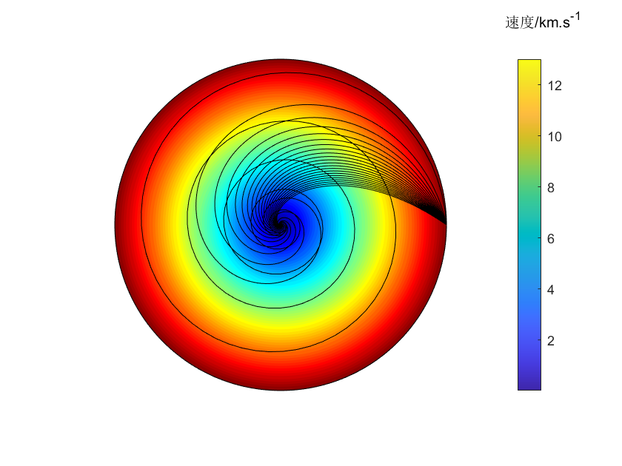

**%P7_3.m**

**clear %清楚内存变量**

**close all%关闭所有绘图窗口**

**nlength=200; %地球的界面数**

**R=6371; %地表半径**

**vdr=13/R; %速度虽半径的变化率**

**r=[linspace(R,0.01,nlength)]'; %圈层的界面半径**

**v=(vdr)*r-0.2; %比上述情况地震波的速度减0.2**

**figure(1) %绘制地震波速度及射线路径的图**

**sph_vel_plot(r,v); %调用速度结构参数绘制球形分布的速度**

**%%%%%%%%%%%%%%%%%%%%%%%%**

**nn=length(r); %PREM的地球分层层数**

**rt=r(1:nn-1,1);rb=r(2:nn,1); %地球各层顶部和底部的地球半径**

**pmax=max(r)/max(v);**

**for p=pmax-0.01 %:-10:280 %球层射线参数从**

**alpha1=0; %震中距角度自零开始累加**

**p %在命令窗口中显示p的值**

**pause**

**ddeta=zeros(1,nn); %运行到该时刻的震中距的增加量**

**%%%%%%%%%%%%%%%%%%%下行波**

**for i=1:nn-1 %对各层分别计算**

**if (p.*v(i+1)<=rb(i)) %地震到达该深度**

**ddeta(i)=acos(p.*v(i+1)./rt(i))-acos(p.*v(i+1)./rb(i)); %计算震中距的增加**

**alpha1=alpha1+ddeta(i); %震中距之和**

**%绘制从该层顶部到底部的射线段**

**plot([rt(i)*cos(alpha1-ddeta(i)),rb(i).*cos(alpha1)],[rt(i).*sin(alpha1-ddeta(i)),rb(i).*sin(alpha1)],'k')**

**else**

**break**

**end**

**end**

**end**

**colorbar**

**annotation('textbox',[0.80,0.894,0.5,0.1],'linestyle','none','String','速度/km.s^-^1')**

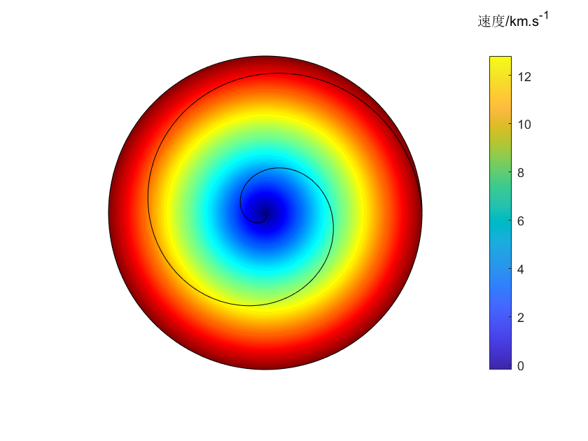

**%P7_4.m**

**clear %清楚内存变量**

**close all%关闭所有绘图窗口**

**nlength=200; %地球的层界面数**

**R=6371; %地球地表半径**

**vdr=13/R; %速度随半径的变化率**

**r=[linspace(R,0.01,nlength)]'; %地球的圈层半径**

**v=vdr*r+1; %比原来地震波的速度增加1km/s**

**figure(1) %绘制地震波速度及射线路径的图**

**colormap gray**

**sph_vel_plot(r,v); %调用速度结构参数绘制球形分布的速度**

**%%%%%%%%%%%%%%%%%%%%%%%%**

**nn=length(r); %PREM的地球分层层数**

**rt=r(1:nn-1,1);rb=r(2:nn,1); %地球各层顶部和底部的地球半径**

**pmax=max(r)/max(v);**

**for p=pmax-0.01:-10:280 %球层射线参数从最大值到280**

**alpha1=0; %震中距角度自零开始累加**

**p**

**pause**

**ddeta=zeros(1,nn); %运行到该时刻的震中距的增加量**

**sumt=0; %到达最深点所用的时间**

**%%%%%%%%%%%%%%%%%%%下行波**

**for i=1:nn-1 %对各层分别计算**

**if (p.*v(i+1)<=rb(i)) %地震到达该深度**

**ddeta(i)=acos(p*v(i+1)/rt(i))-acos(p*v(i+1)/rb(i)); %计算均匀球层（）计算震中距的增加**

**%dt=sqrt((rt(i)/v(i+1))^2-p^2)-sqrt((rb(i)/v(i+1))^2-p^2); %该层中的走时，这里没有用到**

**%sumt=sumt+dt; %走时添加该层的走时**

**alpha1=alpha1+ddeta(i); %震中距之和**

**%绘制从该层顶部到底部的射线段**

**plot([rt(i)*cos(alpha1-ddeta(i)),rb(i)*cos(alpha1)],[rt(i)*sin(alpha1-ddeta(i)),rb(i)*sin(alpha1)],'k')**

**else**

**break**

**end**

**end**

**%%%%%%%%%%%%%%%%%%%上行波**

**depmaxlayer=i-1; %记录能够计算的最深层序号**

**alph=alpha1;%最下面的角度**

**for ii=depmaxlayer:-1:1**

**%绘制从该层底部到顶部的射线段**

**plot([rb(ii)*cos(alph),rt(ii)*cos(alph+ddeta(ii))],[rb(ii)*sin(alph),rt(ii)*sin(alph+ddeta(ii))],'k');**

**alph=alph+ddeta(ii); %角度累加**

**end**

**end**

**colorbar**

**annotation('textbox',[0.80,0.894,0.5,0.1],'linestyle','none','String','速度/km.s^-^1')**

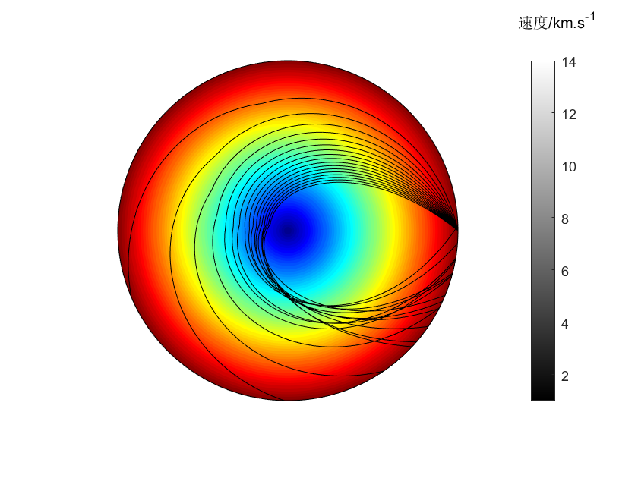

**第四题**

**%P7_5.m**

**clear %清楚内存变量**

**close all%关闭所有绘图窗口**

**%nlength=500; %地球的层界面数**

**R=6371; %地球地表半径**

**v0=2; %设地表的速度为2km/s**

**vm=13; %设核幔界面的速度为13km/s**

**vdr=(vm-v0)/(R-3480); %速度随半径的变化率**

**r=[R:-1:R-1000,R-1010:-1:3480]'; %地球的圈层半径**

**v=vm-vdr*(r-3480); %假定正常速度分布**

**r=[r;3480;0]; %地核设为一层**

**v=[v;2;2]; %地核的速度为2km/s**

**v1=axes('position',[-0.12,0.05,0.8,0.8],'box','on'); %绘制地震波速度及射线路径的图**

**sph_vel_plot(r,v); %调用速度结构参数绘制球形分布的速度**

**axis([0,6371,0,6371]); %给出坐标轴的范围**

**axis on**

**ylabel('半径/km')**

**text(5130,5130,'(a)') %给出子图的标记**

**colorbar('location','southoutside'); %在子图下面给出图例**

**annotation('textbox',[0.25,0.04,0.2,0.1],'String','速度/km.s^-^1','LineStyle','none'); %在图例位置给出图例的标题，不含框**

**v2=axes('position',[0.615,0.15,0.35,0.7],'box','on'); %给出第二幅子图的位置**

**axis(v2,[0,90,0,1200]); %绘制走时曲线**

**text(80,1100,'(b)') %给出子图的标记**

**hold on**

**xlabel('震中距/^o');**

**ylabel('走时/s');**

**%%%%%%%%%%%%%%%%%%%%%%%%**

**nn=length(r); %地球分层层数**

**rt=r(1:nn-1,1);rb=r(2:nn,1); %地球各层顶部和底部的地球半径**

**pmax=max(r)/max(v);**

**pp=sin([0.1:0.02:0.2,0.24:0.06:0.4,0.48:0.1:pi/2])*6371/v(1); %给出在地幔中传播的射线参数**

**xt=[];**

**for p=pp**

**alpha1=0; %震中距角度自零开始累加**

**ddeta=zeros(1,nn); %运行到该时刻的震中距的增加量**

**sumt=0; %到达最深点所用的时间**

**%%%%%%%%%%%%%%%%%%%下行波**

**for i=1:nn-1 %对各层分别计算**

**if (p.*v(i+1)<=rb(i)) %地震到达该深度**

**ddeta(i)=acos(p*v(i+1)/rt(i))-acos(p*v(i+1)/rb(i)); %计算均匀球层震中距的增加**

**dt=sqrt((rt(i)/v(i+1))^2-p^2)-sqrt((rb(i)/v(i+1))^2-p^2); %该层中的走时**

**sumt=sumt+dt; %走时添加该层的走时**

**alpha1=alpha1+ddeta(i); %震中距之和**

**%绘制从该层顶部到底部的射线段**

**plot(v1,[rt(i)*cos(alpha1-ddeta(i)),rb(i)*cos(alpha1)],[rt(i)*sin(alpha1-ddeta(i)),rb(i)*sin(alpha1)],'w')**

**else**

**break**

**end**

**end**

**%%%%%%%%%%%%%%%%%%%上行波**

**depmaxlayer=i-1; %记录能够计算的最深层序号**

**alph=alpha1;%最下面的角度**

**for ii=depmaxlayer:-1:1**

**%绘制从该层底部到顶部的射线段**

**plot(v1,[rb(ii)*cos(alph),rt(ii)*cos(alph+ddeta(ii))],[rb(ii)*sin(alph),rt(ii)*sin(alph+ddeta(ii))],'w');**

**alph=alph+ddeta(ii); %角度累加**

**end**

**plot(v2,rad2deg(alph),sumt*2,'rp') %绘制走时曲线的点**

**xt=[xt;alph,sumt*2];**

**end**

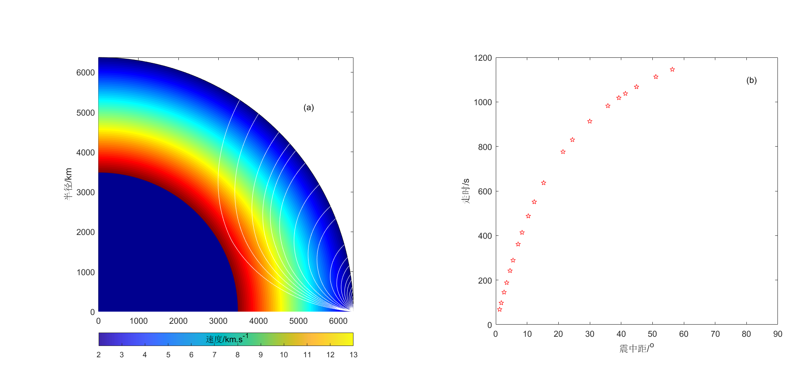

**走时、穿过的最深深度与震中距呈现正相关**

**第五题**

**%P7_6.m**

**R=6371; %地球地表半径**

**v0=2; %设地表的速度为2km/s**

**alpha=0.1;**

**eta0=R/v0;**

**delta=0:1:180;**

**t=2*eta0/(1+alpha)*sind((1+alpha)/2*delta); %按照（7-4-11）式计算走时**

**plot(delta,t); %绘制走时曲线**

**xlabel('震中距/^o'); %给出x轴标记**

**ylabel('走时/s'); %给出x轴标记**



**第六题**

**%P7_7.m**

**clear %清楚内存变量**

**close all%关闭所有绘图窗口**

**R=6371; %地球地表半径**

**v0=2; %设地表的速度为2km/s**

**vm=13; %设核幔边界的速度为13km/s**

**vdr=(vm-v0)/(R-3480); %速度随半径的变化率**

**r=[R:-1:R-1000,R-1010:-1:3480]'; %地球的圈层半径**

**v=vm-vdr*(r-3480); %正常速度分布**

**r=[r;3480;0]; %地核设为一层**

**v(790:1116)=v(790)-(v(790)-3)*([790:1116]-790)/(1116-790); %速度逐渐减小为3km/s**

**v(1117:1803)=3+(v(1803)-3)*([1117:1803]-1117)/(1803-1117); %速度逐渐增加到正常速度**

**v=[v;2;2]; %地核速度设为2km/s**

**v1=axes('position',[-0.12,0.05,0.8,0.8],'box','on'); %绘制地震波速度及射线路径的图**

**sph_vel_plot(r,v); %调用速度结构参数绘制球形分布的速度**

**axis([3000,6371,0,5371]); %给出坐标轴的范围**

**text(5930,5130,'(a)') %给出子图的标记**

**axis on;**

**ylabel('半径/km')**

**colorbar('location','southoutside'); %在子图下面给出图例**

**annotation('textbox',[0.25,0.04,0.2,0.1],'String','速度/km.s^-^1','LineStyle','none'); %在图例位置给出图例的标题，不含框**

**v2=axes('position',[0.615,0.15,0.35,0.7],'box','on'); %给出第二幅子图的位置**

**axis(v2,[0,90,0,1300]); %绘制走时曲线**

**text(80,1100,'(b)') %给出子图的标记**

**hold on**

**xlabel('震中距/^o');**

**ylabel('走时/s');**

**%%%%%%%%%%%%%%%%%%%%%%%%**

**nn=length(r); %地球分层层数**

**rt=r(1:nn-1,1);rb=r(2:nn,1); %地球各层顶部和底部的地球半径**

**pmax=max(r)/max(v);**

**pp=sin([0.1:0.02:0.14,0.34:0.06:0.4,0.48:0.1:pi/2])*6371/v(1); %给出在地幔中传播的射线参数**

**xt=[];**

**for p=pp**

**alpha1=0; %震中距角度自零开始累加**

**ddeta=zeros(1,nn); %运行到该时刻的震中距的增加量**

**sumt=0; %到达最深点所用的时间**

**%%%%%%%%%%%%%%%%%%%下行波**

**for i=1:nn-1 %对各层分别计算**

**if (p.*v(i+1)<=rb(i)) %地震到达该深度**

**ddeta(i)=acos(p*v(i+1)/rt(i))-acos(p*v(i+1)/rb(i)); %计算均匀球层的震中距**

**dt=sqrt((rt(i)/v(i+1))^2-p^2)-sqrt((rb(i)/v(i+1))^2-p^2); %该层中的走时**

**sumt=sumt+dt; %走时添加该层的走时**

**alpha1=alpha1+ddeta(i); %震中距之和**

**%绘制从该层顶部到底部的射线段**

**plot(v1,[rt(i)*cos(alpha1-ddeta(i)),rb(i)*cos(alpha1)],[rt(i)*sin(alpha1-ddeta(i)),rb(i)*sin(alpha1)],'k')**

**else**

**break**

**end**

**end**

**%%%%%%%%%%%%%%%%%%%上行波**

**depmaxlayer=i-1; %记录能够计算的最深层序号**

**alph=alpha1;%最下面的角度**

**for ii=depmaxlayer:-1:1**

**%绘制从该层底部到顶部的射线段**

**plot(v1,[rb(ii)*cos(alph),rt(ii)*cos(alph+ddeta(ii))],[rb(ii)*sin(alph),rt(ii)*sin(alph+ddeta(ii))],'k');**

**alph=alph+ddeta(ii); %角度累加**

**end**

**plot(v2,rad2deg(alph),sumt*2,'rp') %绘制走时曲线的点**

**xt=[xt;alph,sumt*2];**

**end**

**axes(v2); %将v2作为当前绘图坐标轴**

**text(rad2deg(xt(4,1)),xt(4,2),'B','FontSize',20)**

**text(rad2deg(xt(5,1)),xt(5,2),'A','FontSize',20)**

**plot(v2,rad2deg(xt(4,1))*[1 1],[0,xt(4,2)],'k:') %绘制竖直虚线**

**plot(v2,rad2deg(xt(5,1))*[1 1],[0,xt(5,2)],'k:') %绘制竖直虚线**

**text(rad2deg(mean(xt(4:5,1)))-4,900,'影区','FontSize',20,'rotation',45);**

**axes(v1); %将v1作为当前绘图坐标轴**

**text(R*cos(xt(5,1)),R*sin(xt(5,1)),'A','FontSize',20);**

**text(R*cos(xt(4,1)),R*sin(xt(4,1)),'B','FontSize',20);**

**ang=mean(xt(4:5,1));**

**text(R*cos(ang),R*sin(ang),'影区','FontSize',20,'rotation',rad2deg(ang));**

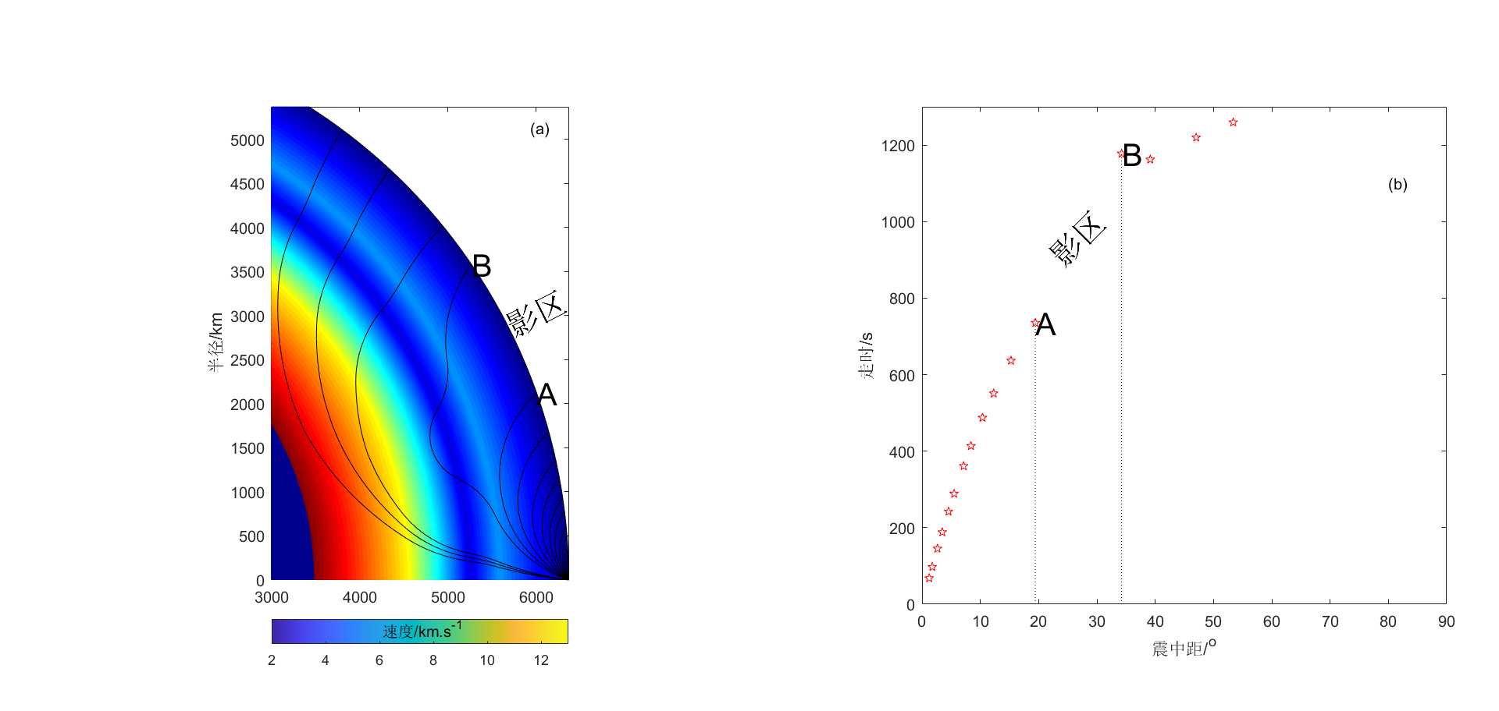

**地下有低速层造成影区出现**

**%P7_8.m**

**clear %清楚内存变量**

**close all %关闭所有绘图窗口**

**R=6371; %地球地表半径**

**v0=2; %设地表的速度为2km/s**

**vm=13; %核幔边界的速度为13km/s**

**vdr=(vm-v0)/(R-3480); %速度随半径的变化率**

**r=[R:-1:R-1000,R-1010:-1:3480]'; %地球的圈层半径**

**v=vm-vdr*(r-3480); %正常速度分布**

**r=[r;3480;0]; %地核设为一层**

**v(790:1116)=v(790)+(10-v(790))*([790:1116]-790)/(1116-790); %速度逐渐增加为10km/s**

**v(1117:1803)=10-(10-v(1803))*([1117:1803]-1117)/(1803-1117); %速度逐渐减少到正常速度分布**

**v=[v;2;2]; %地核的速度设为2km/s**

**v1=axes('position',[-0.12,0.05,0.8,0.8],'box','on'); %绘制地震波速度及射线路径的图**

**sph_vel_plot(r,v); %调用速度结构参数绘制球形分布的速度**

**axis([3480,6371,0,3471]); %给出坐标轴的范围**

**text(6130,3070,'(a)') %给出子图的标记**

**axis on;**

**ylabel('半径/km')**

**colorbar('location','southoutside'); %在子图下面给出图例**

**annotation('textbox',[0.25,0.04,0.2,0.1],'String','速度/km.s^-^1','LineStyle','none'); %在图例位置给出图例的标题，不含框**

**v2=axes('position',[0.615,0.15,0.35,0.7],'box','on'); %给出第二幅子图的位置**

**axis(v2,[0,30,0,900]); %绘制走时曲线**

**text(27,800,'(b)') %给出子图的标记**

**hold on**

**xlabel('震中距/^o');**

**ylabel('走时/s');**

**%%%%%%%%%%%%%%%%%%%%%%%%**

**nn=length(r); %地球分层层数**

**rt=r(1:nn-1,1);rb=r(2:nn,1); %地球各层顶部和底部的地球半径**

**pmax=max(r)/max(v);**

**pp=sin([0.17:0.03:0.2,0.24:0.06:0.4,0.48:0.1:pi/2])*6371/v(1); %给出在地幔中传播的射线参数**

**xt=[];**

**for p=pp %球层射线参数**

**alpha1=0; %震中距角度自零开始累加**

**ddeta=zeros(1,nn); %运行到该时刻的震中距的增加量**

**sumt=0; %到达最深点所用的时间**

**%%%%%%%%%%%%%%%%%%%下行波**

**for i=1:nn-1 %对各层分别计算**

**if (p.*v(i+1)<=rb(i)) %地震到达该深度**

**ddeta(i)=acos(p*v(i+1)/rt(i))-acos(p*v(i+1)/rb(i)); %计算均匀球层震中距**

**dt=sqrt((rt(i)/v(i+1))^2-p^2)-sqrt((rb(i)/v(i+1))^2-p^2); %该层中的走时**

**sumt=sumt+dt; %走时添加该层的走时**

**alpha1=alpha1+ddeta(i); %震中距之和**

**%绘制从该层顶部到底部的射线段**

**plot(v1,[rt(i)*cos(alpha1-ddeta(i)),rb(i)*cos(alpha1)],[rt(i)*sin(alpha1-ddeta(i)),rb(i)*sin(alpha1)],'w')**

**else**

**break**

**end**

**end**

**%%%%%%%%%%%%%%%%%%%上行波**

**depmaxlayer=i-1; %记录能够计算的最深层序号**

**alph=alpha1;%最下面的角度**

**for ii=depmaxlayer:-1:1**

**%绘制从该层底部到顶部的射线段**

**plot(v1,[rb(ii)*cos(alph),rt(ii)*cos(alph+ddeta(ii))],[rb(ii)*sin(alph),rt(ii)*sin(alph+ddeta(ii))],'w');**

**alph=alph+ddeta(ii); %角度累加**

**end**

**plot(v2,rad2deg(alph),sumt*2,'rp') %绘制走时曲线的点**

**xt=[xt;alph,sumt*2];**

**end**

**text(14,700,'S','FontSize',20)**

**axes(v1); %将v1作为当前绘图坐标轴**

**text(R*cos(xt(4,1)),R*sin(xt(4,1)),'S','FontSize',20);**

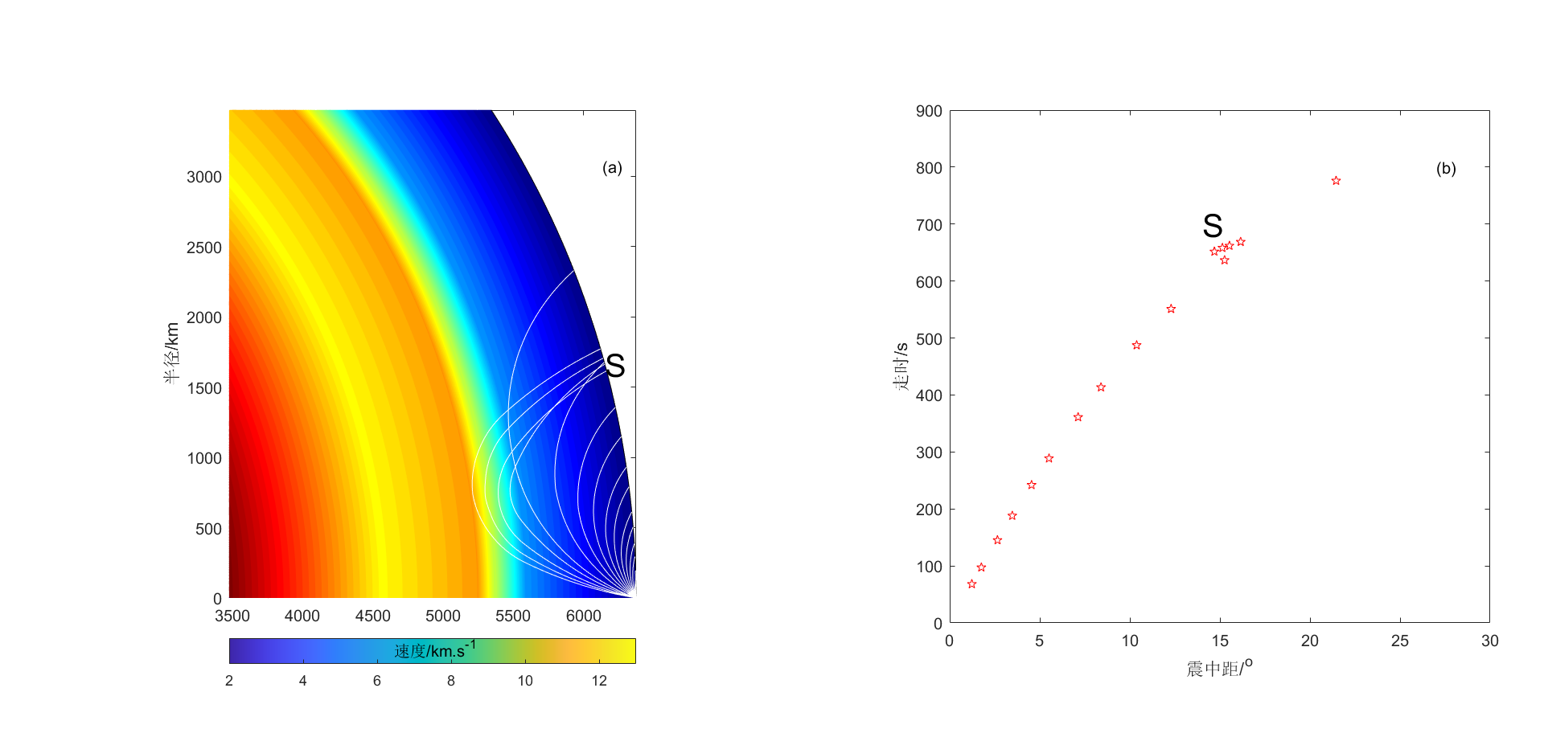

**地下有高速区造成某个地区震中距集中**

**%P7_9.m**

**clear %清楚内存变量**

**close all %关闭所有绘图窗口**

**R=6371; %地球地表半径**

**v0=2; %设地表的速度为2km/s**

**vm=13; %设核幔界面的速度为13km/s**

**vdr=(vm-v0)/(R-3480); %速度随半径的变化率**

**r=[R:-1:R-1000,R-1001:-1:3480]'; %地球的圈层半径**

**v=vm-vdr*(r-3480); %速度增量为常数**

**r=[r;3480;0]; %地核部分为一层**

**v(1:600)=2+[0:599]/599*1; %浅部速度由2km/s逐渐增加到3km/s**

**v=[v;2;2]; %地核速度设为2km/s**

**v1=axes('position',[-0.12,0.05,0.8,0.8],'box','on'); %绘制地震波速度及射线路径的图**

**sph_vel_plot(r,v); %调用速度结构参数绘制球形分布的速度**

**axis([3480,6371,0,3471]); %给出坐标轴的范围**

**text(6130,3070,'(a)') %给出子图的标记**

**axis on;**

**ylabel('半径/km')**

**colorbar('location','southoutside'); %在子图下面给出图例**

**annotation('textbox',[0.25,0.04,0.2,0.1],'String','速度/km.s^-^1','LineStyle','none'); %在图例位置给出图例的标题，不含框**

**v2=axes('position',[0.615,0.15,0.35,0.7],'box','on'); %给出第二幅子图的位置**

**axis(v2,[0,40,0,1100]); %绘制走时曲线**

**text(35,1000,'(b)') %给出子图的标记**

**hold on**

**xlabel('震中距/^o');**

**ylabel('走时/s');**

**%%%%%%%%%%%%%%%%%%%%%%%%**

**nn=length(r); %地球分层层数**

**rt=r(1:nn-1,1);rb=r(2:nn,1); %地球各层顶部和底部的地球半径**

**pp=sin([0.2,0.24:0.06:0.4,0.48:0.1:pi/2])*6371/v(1); %给出在地幔中传播的射线参数**

**xt=[]; %存放震中距和走时的数组**

**for p=pp %球层射线参数**

**alpha1=0; %震中距角度自零开始累加**

**ddeta=zeros(1,nn); %运行到该时刻的震中距的增加量**

**sumt=0; %到达最深点所用的时间**

**%%%%%%%%%%%%%%%%%%%下行波**

**for i=1:nn-1 %对各层分别计算**

**if (p.*v(i+1)<=rb(i)) %地震到达该深度**

**ddeta(i)=acos(p*v(i+1)/rt(i))-acos(p*v(i+1)/rb(i)); %计算均匀球层震中距的增加**

**dt=sqrt((rt(i)/v(i+1))^2-p^2)-sqrt((rb(i)/v(i+1))^2-p^2); %该层中的走时**

**sumt=sumt+dt; %走时添加该层的走时**

**alpha1=alpha1+ddeta(i); %震中距之和**

**%绘制从该层顶部到底部的射线段**

**plot(v1,[rt(i)*cos(alpha1-ddeta(i)),rb(i)*cos(alpha1)],[rt(i)*sin(alpha1-ddeta(i)),rb(i)*sin(alpha1)],'w')**

**else**

**break**

**end**

**end**

**%%%%%%%%%%%%%%%%%%%上行波**

**depmaxlayer=i-1; %记录能够计算的最深层序号**

**alph=alpha1;%最下面的角度**

**for ii=depmaxlayer:-1:1**

**%绘制从该层底部到顶部的射线段**

**plot(v1,[rb(ii)*cos(alph),rt(ii)*cos(alph+ddeta(ii))],[rb(ii)*sin(alph),rt(ii)*sin(alph+ddeta(ii))],'w');**

**alph=alph+ddeta(ii); %角度累加**

**end**

**plot(v2,rad2deg(alph),sumt*2,'rp') %绘制走时曲线的点**

**xt=[xt;alph,sumt*2];**

**end**

**axes(v2); %将v2作为当前绘图坐标轴**

**text(rad2deg(xt(5,1)),xt(5,2),'B','FontSize',20)**

**text(rad2deg(xt(7,1)),xt(7,2),'A','FontSize',20)**

**plot(v2,rad2deg(xt(5,1))*[1 1],[0,xt(5,2)],'k:') %绘制竖直虚线**

**plot(v2,rad2deg(xt(7,1))*[1 1],[0,xt(7,2)],'k:') %绘制竖直虚线**

**plot(v2,rad2deg(xt(:,1)),xt(:,2),'b') %将走时曲线连线**

**axes(v1); %将v1作为当前绘图坐标轴**

**text(R*cos(xt(5,1)),R*sin(xt(5,1)),'B','FontSize',20);**

**text(R*cos(xt(7,1)),R*sin(xt(7,1)),'A','FontSize',20);**

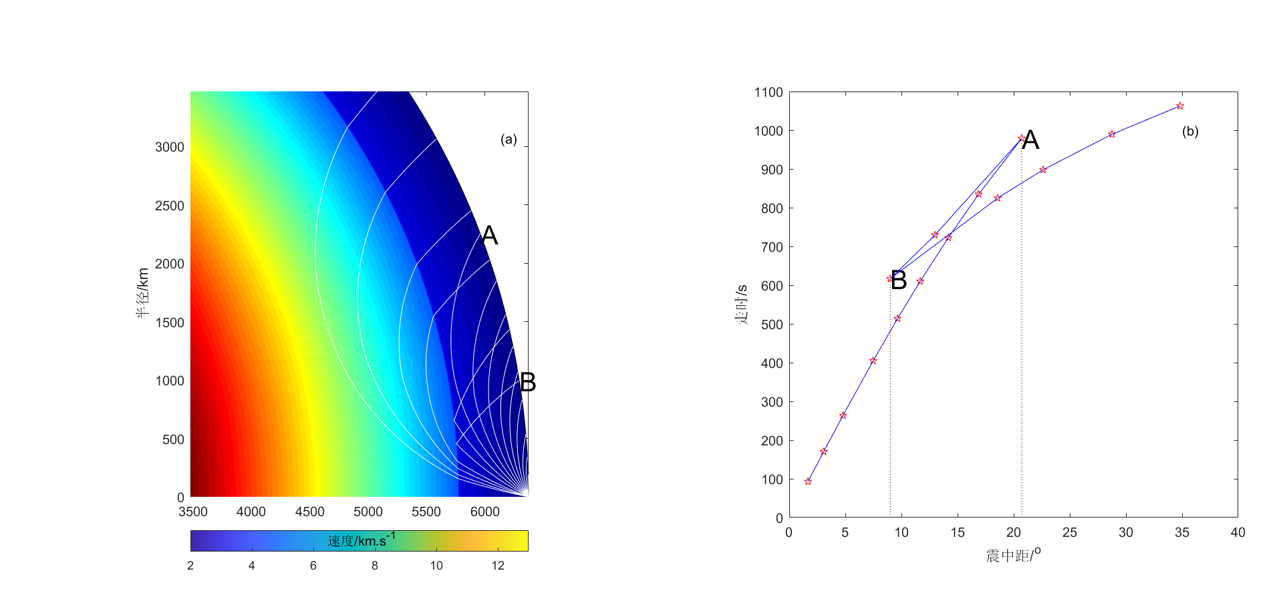

**存在间断面走时曲线三次折返**

**第七题**

**%P7_10.m**

**close all**

**load wanprem.txt; %加载初步地球参考模型**

**R=6371;**

**r=R-wanprem(:,1); %地球半径,6371为地球半径，减去层的深度得到每层的半径**

**vp=wanprem(:,2); %与P波半径对应的P波速度**

**v1=axes('position',[-0.12 0.05 0.8 0.8],'box','on'); %绘制地震波速度及射线路径的图**

**sph_vel_plot(r,vp); %调用速度结构参数绘制球形分布的速度**

**axis([-6371,6371,-6371,6371]); %给出坐标轴的范围**

**text(6130,6130,'(a)') %给出子图的标记**

**colorbar('location','southoutside'); %在子图下面给出图例**

**annotation('textbox',[0.25,0.04,0.2,0.1],'String','速度/km.s^-^1','LineStyle','none'); %在图例位置给出图例的标题，不含框**

**v2=axes('position',[0.615,0.15,0.35,0.7],'box','on'); %给出第二幅子图的位置**

**axis(v2,[0,180,0,20]); %绘制走时曲线**

**text(170,18,'(b)') %给出子图的标记**

**hold on**

**xlabel('震中距/^o');**

**ylabel('走时/分钟');**

**nn=length(r); %PREM的地球分层层数**

**rt=r(1:nn-1,1);rb=r(2:nn,1); %地球各层顶部和底部的地球半径**

**sumt=0; %**

**for p=800:-10:30 %球层射线参数从30一直循环计算到600**

**alpha1=0; %震中距角度自零开始累加**

**ddeta=zeros(1,nn); %运行到该时刻的震中距的增加量**

**sumt=0; %到达最深点所用的时间**

**%%%%%%%%%%%%%%%%%%%下行波**

**for i=1:nn-1 %对各层分别计算**

**if (p.*vp(i+1)<=rb(i)) %地震到达该深度**

**ddeta(i)=acos(p.*vp(i+1)./rt(i))-acos(p.*vp(i+1)./rb(i)); %计算震中距的增加**

**dt=sqrt((rt(i)./vp(i+1)).^2-p^2)-sqrt((rb(i)./vp(i+1)).^2-p^2); %该层中的走时**

**sumt=sumt+dt; %走时添加该层的走时**

**alpha1=alpha1+ddeta(i); %震中距之和**

**%绘制从该层顶部到底部的射线段**

**plot(v1,[rt(i)*cos(alpha1-ddeta(i)),rb(i).*cos(alpha1)],[rt(i).*sin(alpha1-ddeta(i)),rb(i).*sin(alpha1)],'k')**

**else**

**break**

**end**

**end**

**%%%%%%%%%%%%%%%%%%%上行波**

**depmaxlayer=i-1; %记录能够计算的最深层序号**

**alph=alpha1;%最下面的角度**

**for ii=depmaxlayer:-1:1**

**%绘制从该层底部到顶部的射线段**

**plot(v1,[rb(ii).*cos(alph),rt(ii).*cos(alph+ddeta(ii))],[rb(ii)*sin(alph),rt(ii)*sin(alph+ddeta(ii))],'k');**

**alph=alph+ddeta(ii); %角度累加**

**end**

**plot(v2,rad2deg(alph),(sumt*2)/60.,'.') %用点表示震中距(由弧度变为度)和走时（到达最深点的走时的2倍）**

**%%%%%%%%%%%%%%%%%%%%%%%%%%%%%%%%%%%%**

**end**

**axes(v1); %设置v1为当前操作坐标轴**

**text(-1000,R,'影区') %给出影区的标示**

**text(2000,R,'P波') %给出P波的标示**

**text(-4300,0.85*R,'PKP波','rotation',30) %给出PKP的标示**

**text(-7000,0.5*R,'PKIKP波','rotation',45) %给出PKIKP的标示**

**axes(v2); %设置v1为当前操作坐标轴**

**text(90,14,'影区','rotation',45)**

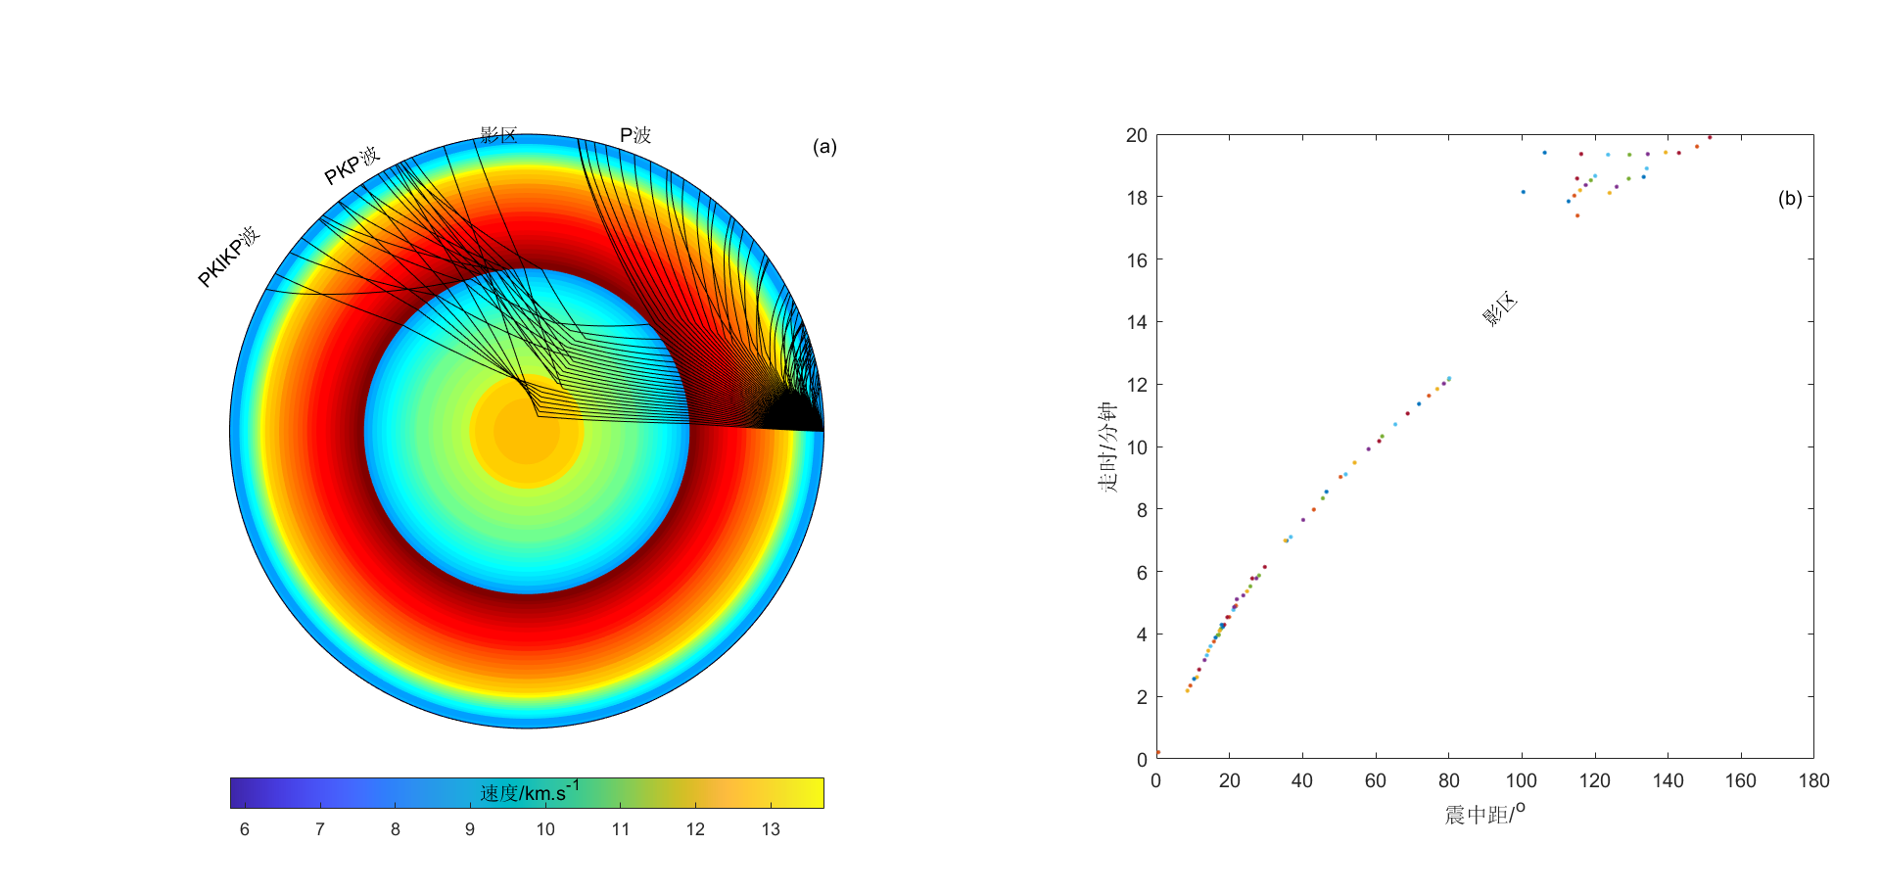

**第八题**

**%P7_11.m**

**close all%关闭所有绘图窗口**

**load wanprem.txt; %加载初步地球参考模型**

**r=6371-wanprem(:,1); %地球半径,6371为地球半径，减去层的深度得到每层的半径**

**vp=wanprem(:,2); %与P波半径对应的P波速度**

**sph_vel_plot(r,vp); %调用速度结构参数绘制球形分布的速度**

**%%%%%%%%%%%%%%%%%%%%%%%%**

**vp=wanprem(1:50,2); %提取P波速度参数**

**rr=wanprem(1:50,1); %深度**

**nn=length(rr); %PREM模型的总层数**

**rt=r(1:nn-1,1); %每层的上边界深度**

**rb=r(2:nn,1); %每层的下边界深度**

**ddeta=zeros(1,nn); %运行到该时刻的震中距的增加量**

**for p=[300,400] %采用p参数为300和400求取射线路径**

**alpha1=0; %初始震中距为零**

**%%%%%%%%%%%%%%%%%%%下行波**

**for ii=1:nn-1 %对各层分别计算**

**if (p.*vp(ii+1)<=rb(ii)) %地震到达该深度**

**ddeta(ii)=acos(p.*vp(ii+1)./rt(ii))-acos(p.*vp(ii+1)./rb(ii)); %计算震中距的增加**

**alpha1=alpha1+ddeta(ii); %震中距之和**

**%绘制该层中的射线路径**

**plot([rt(ii)*cos(alpha1-ddeta(ii)),rb(ii).*cos(alpha1)],[rt(ii).*sin(alpha1-ddeta(ii)),rb(ii).*sin(alpha1)],'k')**

**else**

**break**

**end**

**end**

**%%%%%%%%%%%%%%%%%%%上行波**

**depmaxlayer=ii-1;**

**alph=alpha1;%最下面的角度**

**for ii=depmaxlayer:-1:1 %对各层进行计算**

**%绘制该层自底部到顶部的射线路径**

**plot([rb(ii).*cos(alph),rt(ii).*cos(alph+ddeta(ii))],[rb(ii)*sin(alph),rt(ii)*sin(alph+ddeta(ii))],'k');**

**alph=alph+ddeta(ii); %角度累加**

**end**

**%%%%%%%%%%%%%%%%%%%%%%%%%%%第二次下行波**

**alpha1=alph;**

**for ii=1:depmaxlayer %对各层分别计算**

**alpha1=alpha1+ddeta(ii); %震中距之和**

**%绘制该层中的射线路径**

**plot([rt(ii)*cos(alpha1-ddeta(ii)),rb(ii).*cos(alpha1)],[rt(ii).*sin(alpha1-ddeta(ii)),rb(ii).*sin(alpha1)],'k')**

**end**

**%%%%%%%%%%%%%%%%%%%第二次上行波**

**alph=alpha1;%最下面的角度**

**for ii=depmaxlayer:-1:1 %对各层进行计算**

**%绘制该层中的射线路径**

**plot([rb(ii).*cos(alph),rt(ii).*cos(alph+ddeta(ii))],[rb(ii)*sin(alph),rt(ii)*sin(alph+ddeta(ii))],'k');**

**alph=alph+ddeta(ii); %角度累加**

**end**

**end**

**colorbar**

**annotation('textbox',[0.77,0.82,0.2,0.1],'String','速度/km.s^-^1','LineStyle','none'); %在图例位置给出图例的标题，不含框**

**title('PP射线路径追踪')**

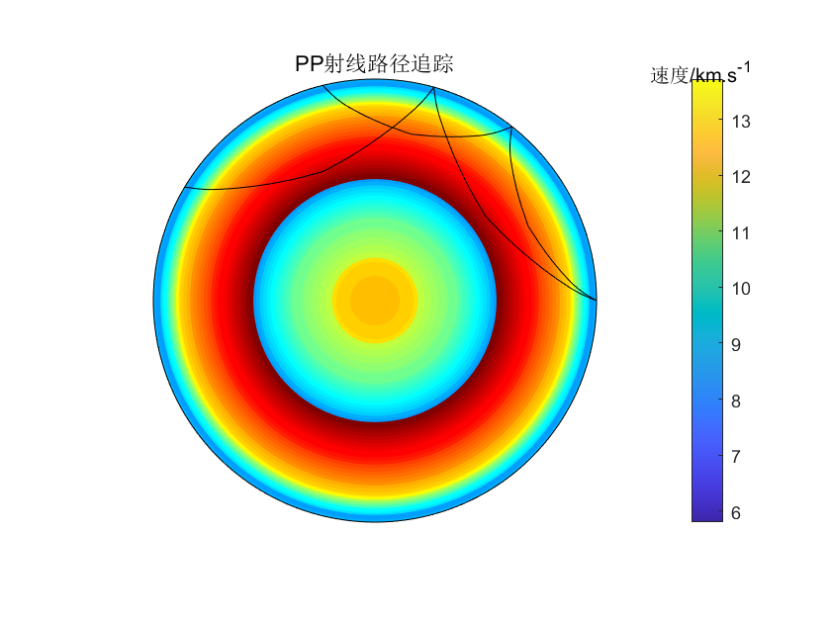

**%P7_12.m**

**close all%关闭所有绘图窗口**

**load wanprem.txt; %加载初步地球参考模型**

**r=6371-wanprem(:,1); %地球半径,6371为地球半径，减去层的深度得到每层的半径**

**vp=wanprem(:,2); %与P波半径对应的P波速度**

**sph_vel_plot(r,vp); %调用速度结构参数绘制球形分布的速度**

**nn=length(r); %PREM模型的总层数**

**rt=r(1:nn-1,1); %每层的上边界深度**

**rb=r(2:nn,1); %每层的下边界深度**

**ddeta=zeros(1,nn); %运行到该时刻的震中距的增加量**

**for p=[300,400] %采用p参数为300和400求取射线路径**

**alpha1=0; %初始的震中距为零**

**%%%%%%%%%%%%%%%%%%%下行波**

**for ii=1:nn-1 %对各层分别计算**

**if (p.*vp(ii+1)<=rb(ii)) %地震到达该深度**

**ddeta(ii)=acos(p.*vp(ii+1)./rt(ii))-acos(p.*vp(ii+1)./rb(ii)); %计算震中距的增加**

**alpha1=alpha1+ddeta(ii); %震中距之和**

**%绘制该层中的射线路径**

**plot([rt(ii)*cos(alpha1-ddeta(ii)),rb(ii).*cos(alpha1)],[rt(ii).*sin(alpha1-ddeta(ii)),rb(ii).*sin(alpha1)],'k')**

**else**

**break**

**end**

**end**

**%%%%%%%%%%%%%%%%%%%上行波**

**depmaxlayer=ii-1;**

**alph=alpha1;%最下面的角度**

**for ii=depmaxlayer:-1:1 %对各层进行计算**

**plot([rb(ii).*cos(alph),rt(ii).*cos(alph+ddeta(ii))],[rb(ii)*sin(alph),rt(ii)*sin(alph+ddeta(ii))],'k');**

**%绘制该层中的射线路径**

**alph=alph+ddeta(ii); %角度累加**

**end**

**%%%%%%%%%%%%%%%%%%%%%%%%%%%第二次下行波**

**alpha1=alph;**

**for ii=1:depmaxlayer %对各层分别计算**

**alpha1=alpha1+ddeta(ii); %震中距之和**

**plot([rt(ii)*cos(alpha1-ddeta(ii)),rb(ii).*cos(alpha1)],[rt(ii).*sin(alpha1-ddeta(ii)),rb(ii).*sin(alpha1)],'k') %采用该震中距计算地震射线到达的点**

**%绘制该层中的射线路径**

**end**

**%%%%%%%%%%%%%%%%%%%第二次上行波**

**alph=alpha1;%最下面的角度**

**for ii=depmaxlayer:-1:1 %对各层进行计算**

**%绘制该层中的射线路径**

**plot([rb(ii).*cos(alph),rt(ii).*cos(alph+ddeta(ii))],[rb(ii)*sin(alph),rt(ii)*sin(alph+ddeta(ii))],'k');**

**alph=alph+ddeta(ii); %角度累加**

**end**

**%%%%%%%%%%%%%%%%%%%%%%%%%%%第二次下行波**

**alpha1=alph;**

**for ii=1:depmaxlayer %对各层分别计算**

**alpha1=alpha1+ddeta(ii); %震中距之和**

**plot([rt(ii)*cos(alpha1-ddeta(ii)),rb(ii).*cos(alpha1)],[rt(ii).*sin(alpha1-ddeta(ii)),rb(ii).*sin(alpha1)],'k') %采用该震中距计算地震射线到达的点**

**%绘制该层中的射线路径**

**end**

**%%%%%%%%%%%%%%%%%%%第二次上行波**

**alph=alpha1;%最下面的角度**

**for ii=depmaxlayer:-1:1 %对各层进行计算**

**%绘制该层中的射线路径**

**plot([rb(ii).*cos(alph),rt(ii).*cos(alph+ddeta(ii))],[rb(ii)*sin(alph),rt(ii)*sin(alph+ddeta(ii))],'k');**

**alph=alph+ddeta(ii); %角度累加**

**end**

**end**

**colorbar**

**annotation('textbox',[0.77,0.82,0.2,0.1],'String','速度/km.s^-^1','LineStyle','none'); %在图例位置给出图例的标题，不含框**

**title('PPP射线路径追踪')**

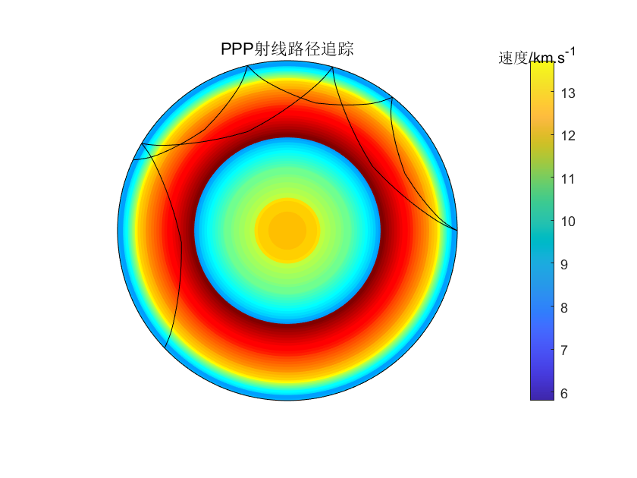

**%P7_13.m**

**close all%关闭所有绘图窗口**

**load wanprem.txt; %加载初步地球参考模型**

**R=6371; %PREM的地球半径**

**r=R-wanprem(:,1); %地球半径,6371为地球半径，减去层的深度得到每层的半径**

**vp=wanprem(:,2); %与P波半径对应的P波速度**

**sph_vel_plot(r,vp); %调用速度结构参数绘制球形分布的速度**

**%%%%%%%%%%%%%%%%%%%%%%%%**

**r=6371-wanprem(1:50,1); %地球半径转换为地表深度，只取G面之上的速度层，**

**vp=wanprem(1:50,2); %P波速度只取G面之上的速度层，在模型中为50层**

**nn=length(r); %PREM的地球分层层数**

**rt=r(1:nn-1,1);rb=r(2:nn,1); %地球各层顶部和底部的地球半径**

**for p=0:25:250 %球层射线参数从0一直循环计算到250**

**alpha1=0; %震中距角度自零开始累加**

**ddeta=zeros(1,nn); %运行到该时刻的震中距的增加量**

**%%%%%%%%%%%%%%%%%%%下行波**

**for ii=1:nn-1 %对各层分别计算**

**if (p.*vp(ii+1)<=rb(ii)) %地震到达该深度**

**ddeta(ii)=acos(p.*vp(ii+1)./rt(ii))-acos(p.*vp(ii+1)./rb(ii)); %计算震中距的增加**

**alpha1=alpha1+ddeta(ii); %震中距之和**

**%绘制该层顶部对底部的射线段**

**plot([rt(ii)*cos(alpha1-ddeta(ii)),rb(ii).*cos(alpha1)],[rt(ii).*sin(alpha1-ddeta(ii)),rb(ii).*sin(alpha1)],'k')**

**else**

**break**

**end**

**end**

**depmaxlayer=ii-1;**

**%%%%%%%%%%%%%%%%%%%上行波**

**alph=alpha1;%最下面的角度**

**for ii=depmaxlayer:-1:1**

**plot([rb(ii).*cos(alph),rt(ii).*cos(alph+ddeta(ii))],[rb(ii)*sin(alph),rt(ii)*sin(alph+ddeta(ii))],'k');**

**alph=alph+ddeta(ii); %角度累加**

**end**

**%%%%%%%%%%%%%%%%%%%%%%%%%%%%%%%%%%%%**

**end**

**colorbar**

**annotation('textbox',[0.77,0.82,0.2,0.1],'String','速度/km.s^-^1','LineStyle','none'); %在图例位置给出图例的标题，不含框**

**title('PcP射线路径模拟')**

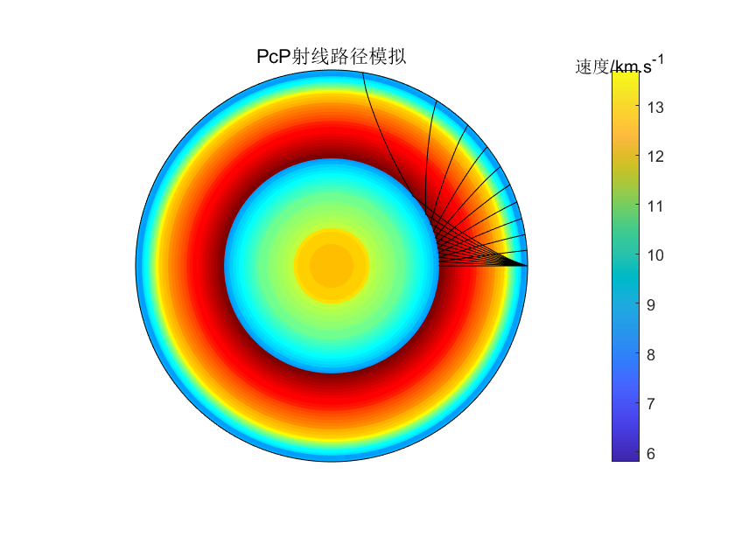

**%P7_14.m**

**close all%关闭所有绘图窗口**

**load wanprem.txt; %加载初步地球参考模型**

**R=6371; %PREM的地球半径**

**r=R-wanprem(:,1); %地球半径,6371为地球半径，减去层的深度得到每层的半径**

**vp=wanprem(:,2); %与P波半径对应的P波速度**

**sph_vel_plot(r,vp); %调用速度结构参数绘制球形分布的速度**

**%%%%%%%%%%%%%%%%%%%%%%%%**

**r=r(1:50);**

**vp=wanprem(1:50,2); %P波速度只取G面之上的速度层，在模型中为49层**

**vs=wanprem(1:50,3);%P波速度只取G面之上的速度层，在模型中为49层**

**nn=length(r); %PREM的地球分层层数**

**rt=r(1:nn-1,1);rb=r(2:nn,1); %地球各层顶部和底部的地球半径**

**sum1=0;sum2=0; %**

**for p=0:25:250 %球层射线参数从0一直循环计算到250**

**alpha1=0; %震中距角度自零开始累加**

**seta=zeros(1,nn); %运行到一定时刻的震中距的一半**

**ddeta=zeros(1,nn); %运行到该时刻的震中距的增加量**

**%%%%%%%%%%%%%%%%%%%下行波**

**for ii=1:nn-1 %对各层分别计算**

**if (p.*vp(ii+1)<=rb(ii)) %地震到达该深度**

**ddeta(ii)=acos(p.*vp(ii+1)./rt(ii))-acos(p.*vp(ii+1)./rb(ii)); %计算震中距的增加**

**%dt=sqrt((rt(ii)./vp(ii+1)).^2-p^2)-sqrt((rb(ii)./vp(ii+1)).^2-p^2); %该层中的走时**

**%sum2=sum2+dt; %走时添加该层的走时**

**%t=sum2; %地震波走时，在模拟地震射线路径时没有用到**

**alpha1=alpha1+ddeta(ii); %震中距之和**

**%绘制自该层顶部到底部的射线路径**

**plot([rt(ii)*cos(alpha1-ddeta(ii)),rb(ii)*cos(alpha1)],[rt(ii).*sin(alpha1-ddeta(ii)),rb(ii).*sin(alpha1)],'k')**

**else**

**break**

**end**

**end**

**depmaxlayer=nn-1;**

**%%%%%%%%%%%%%%%%%%%上行波为s波**

**for ii=depmaxlayer:-1:1 %从最底层算到地表**

**ddeta(ii)=acos(p.*vs(ii+1)./rt(ii))-acos(p.*vs(ii+1)./rb(ii)); %计算震中距的增加**

**%dt=sqrt((rt(ii)./vs(ii+1)).^2-p^2)-sqrt((rb(ii)./vs(ii+1)).^2-p^2); %该层中的走时**

**%sum2=sum2+dt; %走时添加该层的走时**

**%t=sum2; %地震波走时，在模拟地震射线路径时没有用到**

**alpha1=alpha1+ddeta(ii); %震中距之和**

**%自该层底部到顶部的射线路径**

**plot([rb(ii)*cos(alpha1-ddeta(ii)),rt(ii)*cos(alpha1)],[rb(ii)*sin(alpha1-ddeta(ii)),rt(ii)*sin(alpha1)],'k')**

**end**

**%%%%%%%%%%%%%%%%%%%%%%%%%%%%%%%%%%%%**

**end**

**colorbar**

**annotation('textbox',[0.77,0.82,0.2,0.1],'String','速度/km.s^-^1','LineStyle','none'); %在图例位置给出图例的标题，不含框**

**title('PcS射线路径模拟')**

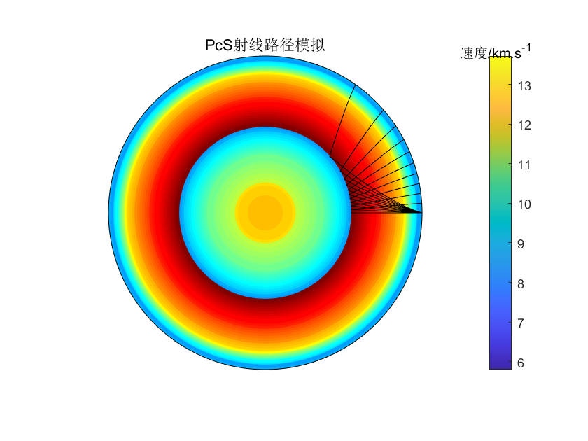

**%P7_15.m**

**close all**

**load wanprem.txt%加载模型数据**

**r=6371-wanprem(1:50,1); %S波速度，只取古登堡面的半径，此处为第50层**

**vp=wanprem(1:50,2); %P波速度**

**nn=length(r);**

**rt=r(1:nn-1,1); %每层的上边界**

**rb=r(2:nn,1); %每层的下边界**

**%PP和PPP的走时曲线**

**PP=[];**

**PPP=[];**

**for p=250:700**

**alpha=0;t=0; %走时和震中距从零开始记**

**for ii=1:nn-1**

**if p.*vp(ii+1)<=rb(ii) %穿过该层的条件**

**ddeta=acos(p.*vp(ii+1)./rt(ii))-acos(p.*vp(ii+1)./rb(ii)); %公式（7-3-1）**

**dt=sqrt((rt(ii)./vp(ii+1)).^2-p^2)-sqrt((rb(ii)./vp(ii+1)).^2-p^2); %公式（7-3-2）**

**t=t+dt; %走时累加**

**alpha=alpha+ddeta; %震中距累加**

**else**

**break**

**end**

**end**

**if (4*alpha<=pi)**

**PP=[PP;4*alpha*180/pi,4*t/60]; %plot(4*alpha*180/pi,4*t/60,'m.','MarkerSize',5); %累加的震中距小于180度PP震相**

**elseif(pi<=4*alpha<=2*pi)**

**PP=[PP;(2*pi-4*alpha)*180/pi,4*t/60]; %plot((2*pi-4*alpha)*180/pi,4*t/60,'m.','MarkerSize',5); %累加的震中距大于180度的PP震相**

**end**

**if (6*alpha<=pi)**

**PPP=[PPP;6*alpha*180/pi,6*t/60];% plot(6*alpha*180/pi,6*t/60,'g.','MarkerSize',5); %绘制累加的震中距小于180度PPP震相**

**elseif(pi<=6*alpha<=2*pi)**

**PPP=[PPP;(2*pi-6*alpha)*180/pi,6*t/60]; %plot((2*pi-6*alpha)*180/pi,6*t/60,'g.','MarkerSize',5); %绘制累加的震中距大于180度的PPP震相**

**end**

**hold on**

**end**

**%PcP和PcS震相震中距和走时的计算**

**PcP=[]; %放置PcP的走时和震中距**

**PcS=[]; %放置PcS的走时和震中距**

**vp=wanprem(1:50,2); %50层的底部为古登堡面，我们只取以上的速度层**

**vs=wanprem(1:50,3); %50层的底部为古登堡面，我们只取以上的速度层**

**r=6371-wanprem(1:50,1); %每层介质的半径**

**nn=length(r); %总层数**

**rt=r(1:nn-1,1);rb=r(2:nn,1); %每层的上下边界**

**for p=0:1:250 %P参数从1循环到250**

**alpha=0;t=0; %初始震中距**

**for ii=1:nn-1 %对每层按照公式计算其震中距和走时**

**if p.*vp(ii+1)<=rb(ii) %穿过该层的条件**

**ddeta=acos(p.*vp(ii+1)./rt(ii))-acos(p.*vp(ii+1)./rb(ii)); %公式（7-3-1）**

**dt=sqrt((rt(ii)./vp(ii+1)).^2-p^2)-sqrt((rb(ii)./vp(ii+1)).^2-p^2); %公式（7-3-2）**

**t=t+dt; %走时累加**

**alpha=alpha+ddeta; %震中距累加**

**else**

**break**

**end**

**end**

**half_x=alpha;**

**half_t=t;**

**%对于PcP波按照原路径的对称部分累加即可,对于S波，必须重新进行计算**

**for iii=ii-1:-1:1 %对每层按照公式计算其震中距和走时**

**ddeta=acos(p.*vs(iii+1)./rt(iii))-acos(p.*vs(iii+1)./rb(iii)); %公式（7-3-1）**

**dt=sqrt((rt(iii)./vs(iii+1)).^2-p^2)-sqrt((rb(iii)./vs(iii+1)).^2-p^2); %公式（7-3-2）**

**t=t+dt; %走时累加**

**alpha=alpha+ddeta; %震中距累加**

**end**

**PcP=[PcP;2*half_x*180/pi,2*half_t/60]; %plot(2*half_x*180/pi,2*half_t/60,'r.','MarkerSize',5); %绘制PcP的震中距和走时**

**PcS=[PcS;alpha*180/pi,t/60]; %plot(alpha*180/pi,t/60,'k.','MarkerSize',5); %绘制PcS的震中距和走时**

**%hold on**

**end**

**plot(PP(:,1),PP(:,2),'gp',PPP(:,1),PPP(:,2),'m.',PcP(:,1),PcP(:,2),'r^',PcS(:,1),PcS(:,2),'k*')**

**set(gca,'box','on')**

**title('PREM模型PP、PPP、PcP、PcS走时曲线 ');**

**xlabel('震中距/°');**

**ylabel('走时/分钟');**

**xlim([0,180]);**

**ylim([0,50]);**

**legend('PPP走时','PP走时','PcP走时','PcS走时','Location','NorthEast');**



**实验总结及感想**

**Matlab对于辅助我理解公式定理有很大帮助，用图像的形式去分析问题比直接套用公式更加直观，更方便理解，**